「介護職員等による喀痰吸引等研修（第３号研修）」
開催要領

１ 研修の目的
「社会福祉士及び介護福祉士法」に基づき、たんの吸引及び経管栄養（以下、「たんの吸引等」と記
す）を必要とする特定の者に対して、医師、看護師等との連携の下、必要なケアを提供するため、適切、安全にたんの吸引等を提供できる介護職員等を養成することを目的とします。

２ 受講資格・要件
（１）在宅の訪問系サービス事業所の介護職員等のうち、特定の利用者に対してたんの吸引等の行為を行う必要が現にある者又は近く実施する予定を見込んでいる方。
（２）実地研修にあたり、利用者本人（本人の意思が確認できない場合はその家族等）から、実地研修の協力について了承が得られること。
（３）実地研修にあたり、利用者の主治医の指示書にもとづき、指導できる看護師等の協力を得られること。
（４）実地研修中における偶発的な事故等に起因して、利用者の生命，身体及び財産に損害を及ぼした場合の賠償責任に対応できる保険に加入していること（事業所ですでに加入されている保険で対応可能かどうかをご確認ください）。

３ 受講定員
約100名

４ 研修担当講師
７名（保健師：2名、看護師：3名、学識経験者：2名）

５ 研修使用教材など
（１）使用テキスト
「平成24年度喀痰吸引等指導者講習事業 喀痰吸引等研修テキスト第三号研修（特定の者対象）」
（株式会社ピュアスピリット作成分）を使用。
希望者には実費相当額（2,000円）で販売しますので、申込書にてお申し出ください。
（２）シミュレーター機材
・吸引経管栄養総合モデルＬＭ－097Ｂ（高研） 5台
・看護実習モデル“まあちゃん”（京都科学） 1台

６ 受講料金
（１）基本研修 | 10,000円（経管栄養のみ受講の場合は、5,000円）
（２）実地研修 | 10,000円（対象者一人に対する料金）  ＊自法人で指導看護師等を確保できる場合の受講料は不要。
（３）事務手数料 | 2,000円（受講者一人に対する料金）
（４）テキスト | 2,000円「平成24年度喀痰吸引等指導者講習事業 喀痰吸引等研修テキスト  第三号研修（特定の者対象）」（株式会社ピュアスピリット作成）を使用。
７ 研修日程等
（１）基本研修（講義・筆記試験）
平成25年10月3日（木）午前9時から午後7時
（２）基本研修（シミュレーター演習）
以下のグループ別にて実施します。予め申込書にご希望のグループ番号をご記入ください。
①10月7日（月）午前10時から午前11時30分 ②10月7日（月）午後2時から午後3時30分
③10月11日（金）午前10時から午前11時30分 ④10月11日（金）午後2時から午後3時30分
（３）実地研修
おおむね、平成26年1月31日（金）までの期間を目安にご利用者・指導看護師等と調整のうえ実施していただきます。ただし、ご利用者等のご都合によりそれまでに実施できない場合は、この限りではありません。

８ 研修修了認定方法
（１）基本研修（講義）
筆記試験（四者択一式の20問を制限時間30分（経管栄養のみ受講の場合は、10問を15分）により、正答率が9割以上の者を修了とする。正答率が7割以上9割未満の者については、補講のうえ再試験とする。ただし、正答率が7割未満及び再試験で不合格（正答率9割未満）の者は研修終了とし、基本研修（講義）の再受講を必要とする。
（２）基本研修（利用者宅での演習）
「基本研修（演習）評価基準」で示す手順どおりに実施できていると指導者が確認した者を修了とする。
（３）実地研修
「実地研修評価基準」で示す手順どおりに実施できていると指導者が確認した者を修了とする。

９ 研修会場（基本研修）
京都社会福祉会館4階 当協会人材開発部研修室（地図をご参照ください）。

１０ お申込み方法
別紙「受講申込書（様式1）」に事業所ごと必要事項を記入の上、当協会人材開発部まで郵送、もしくはファクス（※）をお願いします（締切り：平成25年9月20日（金）必着）。
（ ※ファックス送信後、必ず（075-823-3341）まで確認のお電話をお願いいたします。）
なお、応募者が受講定員を上回った場合は、現にたんの吸引等が必要な方の人数や緊急性等を勘案して決定します。受講の可否については、後日、事業所宛てに文書にて通知します。

１１ お問い合わせ先
社会福祉法人 京都福祉サービス協会 居宅本部 人材開発部（担当：北尾）
〒602-8143 京都市上京区仲之町519 京都社会福祉会館3階
TEL：075-823-3341 FAX：075-823-3349 e-mail kitao.shinji@kyoto-fukushi.org
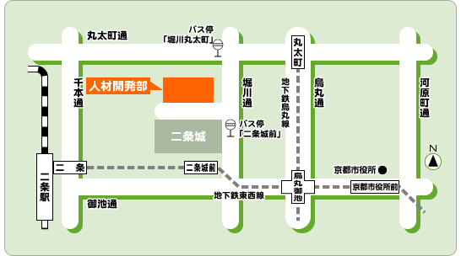

＜交通＞
・市バス「二条城前」もしくは「堀川丸太町」下車、徒歩3分
・地下鉄東西線「二条城前」下車、徒歩6分

